Отечество-2012

Номинация «История образования»
Исследовательская работа на тему:
«Шатурская школа № 2:
75 лет назад»
Автор: Виктория Чайка, учащаяся 9 «А» класса,
Муниципальное бюджетное общеобразовательное учреждение
средняя общеобразовательная школа №2 г.Шатуры;
Руководитель: Ольга Михайловна Зинина,
преподаватель истории и обществознания,

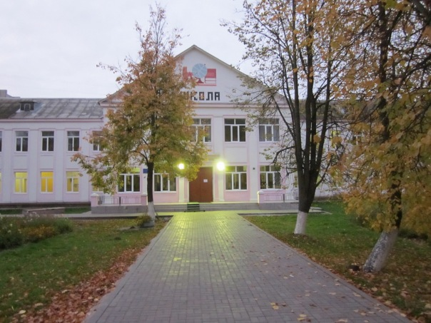
2012 год

ОГЛАВЛЕНИЕ

Введение. Цели, задачи, методы, характер работы, её источники - стр.3-5.
Глава 1. Как всё начиналось - стр.6-7.
Глава 2. Складывание традиций в Шатурской школе №2 в 1937 году – стр.8-10.
Глава 3. Шатурская школа №2 в первой половине 1941 года – стр.11-12.
Глава 4. Первый педагогический состав Шатурской школы № 2 - стр.13.
Глава 5. Фёдор Васильевич Семченко – первый директор - стр. 14.
Результаты исследований и выводы- стр.17.
Список литературы - стр.- 20.
Приложения к исследовательской работе – стр.21 -31.
ВВЕДЕНИЕ

Неодолимая сила тянет сюда выпускников. Возвращаясь из других городов в Шатуру, они обязательно навещают свою родную школу. Эта неодолимая сила притяжения ни на что не похожа! Её нельзя сравнить даже со страстью путника приложиться к роднику. Там – одно: утолить жажду тела. Здесь иное: напоить нечто в душе. Всё на земле стирается. Всё, кроме памяти! Значит, неодолимая сила, влекущая выпускников в родную школу, есть не что иное, как память о педагогах, бесконечная благодарность им, передавшим своим воспитанникам частичку души, заложившим понятия добра и правды.
Шатурская школа №2 на протяжении всей своей 75-летней истории славилась высоким уровнем преподавания, талантливыми директорами, педагогами – профессионалами и, конечно же, замечательными воспитанниками. Школа имеет богатые традиции и интересную историю, которую необходимо систематизировать и донести до сверстников, тем более, что приближается 75-летний юбилей школы. Учитывая масштабность данной задачи, ограничусь изучением начального периода функционирования школы и постараюсь разобраться по проблеме: «Как всё начиналось в Шатурской школе № 2 семьдесят пять лет назад?»
Цель моего исследования: Пополнить знания об истории Шатурской школы № 2 в начальный период её функционирования, то есть в довоенные 1937-41-е годы.
Задачи исследования:
1.Выяснить, почему возникла необходимость открытия школы, ведь рядом была Шатурская школа №1, рассчитанная на полторы тысячи учащихся.
2.Выяснить точную дату открытия школы, а также на какое количество мест она была рассчитана.
3.Найти информацию о первом директоре школы Фёдоре Васильевиче Семченко, погибшем на фронте в годы Великой Отечественной войны.
4. Выявить первоначальный состав педагогического коллектива.
5. Определить насколько хорошо учились школьники в тот период времени, чтобы сравнить эти данные с учёбой моих сверстников – школьников начала ХХI века.
6. Разобраться по вопросу статуса учебного заведения в довоенный период.
7.Определить, какие традиции складывались в школе в начальный период её функционирования?
Методы исследования:
1. Поиск информации в Школьном архиве (Анализ данных ведомостей учащихся за 1940/41 учебные годы, знакомство с сохранившимися письменными воспоминаниями о школе первых её выпускников и педагогов).
2. Знакомство с подшивками сохранившихся номеров местной газеты «Ленинская Шатура» за 1937-1941 годы.
3. Работа с документами в Архиве Шатурского района (Статистические отчёты по школе за 1937-1938 годы).
4. Обращение к Интернет-ресурсам.
Новизна и актуальность работы. Своё исследование начала с того, что познакомилась с краеведческой литературой, Интернет-ресурсами по истории Шатурской школы № 2. Однако информацию о школе нашла очень скудную, несмотря на то, что это учебное заведение имеет уже 75-летний стаж. У местных краеведов не доходят руки до данной темы. Это ещё больше убедило меня в актуальности, важности и необходимости данного исследования! Ведь на основе найденного и систематизированного материала можно открыть музей, посвящённый выпускникам и педагогам нашей замечательной школы.
Объект исследования: история Шатурской школы №2
Предмет исследования: история функционирования школы в довоенный период, т.е. в 1937-1941 учебные годы.
Характер данной работы можно определить как исследовательская работа, так как мне удалось поработать с документами в школьном архиве, в Муниципальном архиве Шатурского района, в архиве местной газеты «Ленинская Шатура». Найденный материал систематизировала и составила рассказ, сделала ряд выводов, которые будут интересны как выпускникам школы, так и моим сверстникам.
Практическая значимость: С результатами своего небольшого исследования обязательно выступлю на школьной конференции перед учащимися 8-9 классов. Результаты своего исследования планирую поместить в Интернете на сайте школы, в которой учусь (school02_shat/), а также имеется договорённость с создателями сайта «Шатуряне» о размещении данной исследовательской работы (www.shaturyane.ru). По материалам исследования составила презентацию, а также оформляю стендовый доклад.
Результаты моего исследования могут быть использованы в учебных целях в любом образовательном учреждении, а также в других сферах деятельности.
Описание источников моей исследовательской работы
Убедившись, что об истории Шатурской школы № 2 в местной краеведческой литературе написано очень мало, мы обратились в Школьный архив, в котором обнаружили Ведомости успеваемости учащихся за 1938-1945-е годы с фамилиями преподавателей, а также письменные воспоминания первых педагогов и учеников школы.
Много интересной информации по теме исследования нашли в подшивках газеты «Ленинская Шатура» за 1937-1941-е годы. Оказывается, первые преподаватели и учащиеся оставили о себе немало интересной информации на страницах местной газеты (Приложение 1).
Неоднократно посещали Муниципальный архив Шатурского района, где удалось обнаружить список самого первого состава педагогического коллектива, возглавляемого Фёдором Васильевичем Семченко (Приложение 2).

ГЛАВА 1. Как всё начиналось

В одном из номеров газеты «Ленинская Шатура» от 15 февраля 1937г. сообщается: «К будущему учебному году в Шатуре будет открыта еще одна школа. Строительная контора горсовета сейчас приступила к строительству школы. Это будет двухэтажное кирпичное здание с прекрасным архитектурным оформлением, с удобными светлыми комнатами и кабинетами. Для строительства школы уже завезено 350 кубометров бута, 4 платформы пиломатериала, 116 тысяч штук кирпича и 5 вагонов извести. На площадке около центрального магазина ОРС’а электростанции уже начались подготовительные работы. К началу 1937/38 учебного года новое здание школы будет закончено полностью и оборудовано к занятиям» .
Конечно же, здесь речь идет о Шатурской школе № 2, так как в нашем городе только эта школа насчитывает два этажа.
В 1926 году открылась четырёхэтажная Шатурская школа № 1, рассчитанная на полторы тысячи учащихся. Продолжала функционировать Шатурская неполная средняя школа, располагавшаяся в двух деревянных одноэтажных бревенчатых зданиях на улице Интернациональная. Об этих учебных заведениях сохранилась статья Жуковой в газете «Ленинская Шатура» от 10 января 1937г., из которой мы узнаём, что Шатурская неполная школа располагалась в двух деревянных зданиях, расположенных неподалеку друг от друга. В одном из них, по-видимому, обучались дети, а в другом, где имелась канцелярия, обучалась работающая молодёжь, и называлось это здание техникумом: “В 5 часов вечера мы подходим к дверям главного здания Шатурской неполной средней школы. Школа была закрыта. ... Направляемся во второе здание школы. ... В канцелярии техникума одиноко стучит пишущая машинка…”
О том, что в Шатурской неполной школе, помимо детей, обучалась и работающая молодёжь, видно из объявления, напечатанного в газете «Ленинская Шатура» 15 марта 1937 года: «Об’явления
Шатурская неполная средняя школа взрослых об’являет прием в 5 класс. Принимаются лица, окончившие 4 класса начальной школы. Производится также прием в 6 и 7 классы лиц, имеющих соответствующую подготовку. Подавшие заявления подвергаются приемным испытаниям. При поступлении в школу необходимо представить заявление и справку об образовании. Заявления принимаются в канцелярии средней школы и гороно с 25 мая по 1 августа. Дирекция»
Из целого ряда статей газеты «Ленинская Шатура» за 1937 год мы узнаём о спешном строительстве новой школы в этом районе. Так, в газете «Ленинская Шатура» от 28 июля 1937г. (№171) сообщается: «По постановлению горсовета, в Шатуре к новому учебному году должно быть закончено строительство новой школы на 400 мест. Работы на строительстве сейчас идут полным ходом…» Почему же возникла необходимость ещё в одной двухэтажной школе, рассчитанной на 400 мест и построенной чуть в стороне от Школы № 1?
Ответ на этот вопрос мне помогли найти в Архиве Шатурского района. Заведующая Архивом Татьяна Анатольевна Апарышева познакомила меня с архивной копией Постановления Президиума Московского областного Комитета Советов РК и КД от 17 апреля 1937 г. о преобразовании рабочего посёлка Шатура в город, где прописано следующее: «Ввиду огромного роста промышленности на территории Шатурского поссовета (мощность электростанции доведена до 182 тыс. клв., добыча торфа увеличивается в 1936 г. до 2124000), роста населения до 16 322 человек, роста благоустройства и культурно-бытовых учреждений, рабочий посёлок Шатура преобразовать в город Шатура, с непосредственным подчинением Московскому Облисполкому…» (Приложение 3).
Таким образом, в 1936 Шатура получила статус города по причине роста производства и в связи с этим резкого роста численности трудящегося населения. Этот резкий рост численности населения, вызванный пуском постоянной электростанции в 1925 году, масштабными торфоразработками, строительством нового города, и привёл к острой необходимости в открытии Школы № 2 при сохранении функционирования школы №1, расположенной неподалеку и старой деревянной школы на улице Интернациональной, которую стали именовать как Школа № 3.
О функционировании трёх школ в 1937 году нам стало известно из воспоминаний преподавателя начальных классов Евдокии Васильевны Синицыной (Приложение 4).
Как шло строительство Шатурской школы № 2 можно проследить и хорошо себе представить по статьям газеты «Ленинская Шатура». Так, в № 69 от 26 марта 1937г. сообщается:
«Новая школа в Шатуре должна быть отстроена к началу нового учебного года. Сейчас производится кладка фундамента. На строительство школы занято 40 строительных рабочих. Слесари ремонтируют механизм для подготовки раствора извести. Этот механизм даст возможность сократить на 50 процентов рабочую силу, занятую на подготовке раствора. Каждый день подвозится кирпич и другие строительные материалы. Много рабочих занято в укладке стройматериала. Идет работа по заготовке стандартных частей для крыши. На этой работе заняты 4 плотника. Строительная контора на днях получает грузовую автомашину, что даст возможность ускорить подвозку стройматериалов».
Из газеты «Ленинская Шатура» от 28 июля 1937г. (№171) мы узнаём:
«По постановлению горсовета, в Шатуре к новому учебному году должно быть закончено строительство новой школы на 400 мест. Работы на строительстве сейчас идут полным ходом. Однако строительные работы по графику отстали на целый месяц. Сейчас идет наверстывание упущенного времени. Уже закончено покрытие крыши этернитом. Закончены работы по устройству междуэтажных перекрытий. В комнатах 2-ого этажа идут отделочные работы. Заканчивается штукатурка стен, поставлены радиаторы водяного отопления. Идет проводка электроосвещения. Отделочные работы начались и в первом этаже. В последнее время строительство ощущало недостаток материалов для работ по водопроводу, канализации и теплофикации, но сейчас эти работы развернуты, и можно надеяться, что они будут окончены своевременно. Во все окна вставлены оконные коробки и рамы. На первом этаже кладутся бревна для пола, сверх них будет настлан пол» .
Однако известно, что школу не успели построить к 1сентября 1937г. В исторической справке о школе, помещённой на сайте школы, указывается, что это учебное заведение открыли 8 ноября 1937 года к 20-й годовщине Великой Октябрьской революции (Приложение 5). К сожалению, в архиве редакции газеты «Ленинская Шатура» не сохранились подшивки за сентябрь-ноябрь 1937 года и поэтому мы можем только предполагать, как проходило открытие Шатурской школы № 2, а точную дату открытия школы будем уточнять в Областном Архиве.
В Исторической справке о Шатурской школе №2 приводятся интересные сведения об открытии нашей школы, и мы не можем их не процитировать: «В книге «Шатурский район Московской области: культурное и природное наследие» указано, что здание школы №2 на проспекте Ильича, дом 24 относится к историческим объектам наследия. В 1936 году Постановлением ВЦИК посёлок Шатура был преобразован в город, а через год открыла свои двери школа №2. С тех пор история нашей школы неразрывно связана с историей города. Тогда, 8 ноября 1937 года, в школе прошёл торжественный митинг, на котором присутствовали педагоги и ученики, представители общественности и городских организаций. Многим тогда запомнились слова первого директора Фёдора Васильевича Семченко, отметившего знаменательный факт – окончание строительства и пуск в эксплуатацию нового учебного заведения. В своём выступлении директор отметил, что возглавляемый им коллектив приложит все усилия для выполнения необходимых требований по формированию прочных знаний, умений и навыков у учащихся.Сохранились воспоминания о школе её первых учителей. Надежда Васильевна Боголепова рассказывает: «Наша школа была передовой и дисциплинированной. Коллектив дружный. Успеваемость отличная. Учащиеся внимательны друг к другу и трудолюбивы».
ГЛАВА 2. Складывание традиций в Шатурской школе №2 в 1937 году

По свидетельству Евдокии Васильевны Синицыной, истоки Школы № 2 исходят от деревянной школы на улице Интернациональной, так как многие учащиеся и преподаватели отсюда перейдут осенью 1937 года в новую школу во главе с Фёдором Васильевичем Семченко. Затем маленькой деревянной школе присвоят № 3, а возглавлять её будет Е.В.Синицына (Приложение 4). Школьные традиции этой неполной Шатурской школы, несомненно, перешли и в Шатурскую школу № 2. Поэтому, чтобы лучше представить, как функционировала наша школа в самые первые годы после открытия, посмотрим, что писали о Шатурских школах до осени 1937 года.
Так, в газете «Ленинская Шатура» от 5 февраля 1937года сообщается:
«Сегодня пленум Шатурского горсовета обсуждает итоги работы школ за первое полугодие 1936-1937 учебного года. Пленум горсовета скажет свое веское слово о том, как Шатурские школы должны дальше бороться за улучшение всей учебно-воспитательной работы, за повышение успеваемости учащихся. По сравнению с итогами учебы в первой четверти учебного года, во второй четверти наши школы добились известных успехов. Об этом говорят следующие цифры.
В первой четверти общая успеваемость по всем школам Шатурского района составляла
по 1-4 классам - 89,5 процентов,
по 5-6 классам- 90 процентов,
по 8- 10 классам - 90,4 процента.
Сейчас положение несколько улучшилось. За первое полугодие общая успеваемость учащихся Шатурских школ составляла:
По 1 - 4 классам - 93,2 процента,
по 5 -7 классам - 92,4 процента,
по 8 - 10 классам - 93,4 процента.
Что особенно важно, повысилась успеваемость по русскому языку, особенно в старших классах. Если за первую четверть успеваемость по русскому языку по 1-4 классам составляла 76,6 процента, то за полугодие этот процент вырос до 84,5 процента. По 5-7 классам успеваемость по русскому языку с 73,2 процентов в первой четверти выросла до 81,6 процента. В 8-10 классах в первой четверти успеваемость по русскому языку была крайне низка. Она составляла всего 54,2 процента. За первое полугодие в 8-10 классах успеваемость по русскому языку составляет 82, 9 процента.
Однако эти цифры нас ничуть не могут успокоить. Мы имеем все основания требовать, чтобы наши школы, директора школ, все коллективы педагогов и учащихся по-деловому, по-большевистки боролись за 100-процентную успеваемость» .
Как видим, в 30-е годы большое внимание уделялось уровню успеваемости школьников и ставилась задача его роста до ста процентов.
Об этом свидетельствует и статья Нимвицкого в газете «Ленинская Шатура» от 8 февраля 1937 года:
“5 февраля в клубе им. Нариманова состоялся расширенный пленум городского совета РК. На повестке дня стоял вопрос об итогах работы Шатурских школ в первом полугодии 1936-37 учебного года. Докладчик, - заведующая городским отделом народного образования тов. Ткачева, - в своем докладе отметила, что наши школы во 2 четверти первого полугодия значительно улучшили свою работу. Повысилась успеваемость учащихся, вот некоторые цифровые данные: В первую четверть учебного года по 1-4 классам было 85% успевающих (по всем предметам), по 5-7 классам - 90%, по 8-10 - 90%. Особенную тревогу вызвал большой процент неуспевающих по русскому языку. так, по 8-10 классам по русскому языку мы имели 45,8 процента успевающих. Спокойно отнестись к таким итогам первой четверти мы не могли. Горком ВКП(б) на протяжении всей второй четверти оказывали школам повседневную практическую помощь. В результате этой помощи, в результате упорной работы большинства преподавательского коллектива, увеличился процент успеваемости учащихся. Тов. Набутовский сказал, что на достижениях второй четверти ни в коем случае успокаиваться нельзя. Ведь в Шатуре пока имеется всего лишь три класса со стопроцентной успеваемостью, и нам еще далеко до того, когда у нас целые школы будут иметь отличную успеваемость. В наших школах нет боевого социалистического соревнования, каким сейчас охвачена вся страна. С самого начала второго учебного полугодия мы должны широко развернуть соревнования между школами, классами, учащимися, педагогами» .
Помимо учебы, в Шатурской неполной средней школе проходили различные кружки, мероприятия, соревнования и конкурсы. Например, был организован кружок по сдаче норм на значок ГСО (готов к санитарной обороне). Вот что об этом мы нашли в газете «Ленинская Шатура» от 24 марта 1937г. (№68):
«В Шатурской неполной средней школе развернуты работа по сдаче норм на значок “ГСО” (“Готов к санитарной обороне”). В 7-ом классе “Б” на этот значок сдали нормы 16 учащихся, в 7 классе “А” - двое и в 7 классе “В” - один учащийся. В этом кружке ребята работают с большим интересом, занятия кружка ни разу не срывались. 14 марта был экзамен. Все кружковцы выдержали его на отлично. Сейчас в школе организовалась вторая группа по сдаче норм на значок “ГСО”. Пионеры нашей школы обязались к концу учебного года, кроме норм на значок “ГСО”, сдать нормы и на значок «ПВХО».
Дети также организовывают досуг, проводят различные мероприятия, как во время учебы, так и во время каникул. Об этом свидетельствует статья учащегося Жукова Николая в газете «Ленинская Шатура» от 11 марта 1937года (№ 57):
«Ребята! Наступает весна. Скоро мы сложим на время наши учебники и разойдемся из школы на весенние каникулы. Весенний отдых - самый веселый, самый радостный. Но весенние каникулы только тогда пройдут хорошо, если мы сумеем заранее их организовать.
Отдых будет не так полезен, если мы его проведем неорганизованно, если во время отдыха мы не сумеем организовать здоровые развлечения и забавы. Мы это знаем на примере зимних каникул, которые в нашей неполной средней школе Шатуры были организованы плохо. У нас не было пионерской комнаты, где мы могли бы собираться вместе. Много дней прошло скучно и однообразно. При организации весенних каникул надо предусмотреть все ошибки прошлых каникул.
Комсомольская и пионерская организации школы должны крепко поработать в оставшиеся до каникул дни. Недавно в нашей школе был проведен шахматно-шашечный турнир. Многих ребят турнир очень заинтересовал. Мы очень хотели бы, чтобы во время каникул был проведен городской шахматно-шашечный турнир школьников и пионеров, в котором бы приняли участие все лучшие шахматисты и шашисты наших школ. Мне хочется участвовать в шахматно-шашечном турнире, другие увлекаются спортом, третьи хотят выступить на смотре художественной самодеятельности. Всё это должны организовать наши комсомольские и пионерские организации совместно с ГорОНО и директорами школ.
Подготовку к весенним каникулам надо начать сейчас же, не откладывая её ни на один день. Мы сами должны принять активное участие в подготовке к каникулам».
Интересно, что организацией досуга детей занимались и взрослые, несмотря на свою занятость. Об этом свидетельствует статья в газете от 11 марта 1937г. (№57):
«26 марта в школах Шатуры начинаются весенние каникулы. Для ребят они должны пройти живо, интересно. Эти каникулы должны дать ребятам здоровую зарядку для самого трудного периода - конца учебного года.
Придавая весенним каникулам большое значение, ВЛКСМ и городской отдел народного образования разработали план мероприятий на весенние каникулы. Во время каникул в клубе им. Н.Н.Нариманова будет показ нескольких кинокартин. Это будут уже известные фильмы: “Юность поэта”, “Карл Брунер”, “К событиям в Испании” и другие.
30 марта в Шатуре будет проведён городской конкурс художественной самодеятельности...»
Из всего этого следует вывод, что школьная жизнь полна ярких моментов, интересных событий, для ребят данное учебное заведение было настоящим вторым домом.
Главное внимание уделялось учёбе, повышению качества знаний и росту уровня успеваемости. Об этом ярко свидетельствует целый ряд статей местной газеты. Так старшая вожатая Силакова в газете «Ленинская Шатура» от 29 мая 1937г. сообщает:
«26 мая ученики 4 класса “А” Шатурской неполной средней школы сдавали испытания по естествознанию. В классе, кроме учительницы тов. Щаповой, присутствовала учительница 3 “А” класса Боголепова. Первой сдавала испытания Нина Изотова. Она в 4 классе второй год, потому что в прошлом году плохо училась по русскому языку. В этом году она отличница. На испытаниях по естествознанию, как и на других прошедших уже испытаниях, она получила отличную отметку.
“Отлично” по естествознанию получила пионерка Калашникова. Она тоже хорошо училась в этом году.
Пионерка Юлия Силантьева тоже получила отлично. А весь год по естествознанию она получала отметки “посредственно”, а иногда и “плохо”.
Из 38 учеников 4 класса “А” сдавших испытания, 15 ребят получили “отлично”, 12 - “хорошо”, 11 - “посредственно”. Плохой отметки нет ни одной.
Ребята приходят на испытания бодрыми, уверенными и с неплохим запасом знаний».
В газете «Ленинская Шатура» от 30 мая 1937г. ученица 7 «А» класса Филатова А. рассказывает об испытаниях по географии:
«27 мая в Шатурской неполной средней школе, в 7 классе «А», проходили испытания по географии. Испытания в 7 «А» классе дали хорошие результаты, ученики хорошо усвоили пройденный материал. Преподаватель географии Ф.В. Семченко умело и просто вел занятия в течение года, так что все ребята усвоили предмет и с успехом отвечали на испытаниях. Ученики были уверенны в своих знаниях, не волновались, и большинство получило хорошие отметки. Во время испытаний ученик подходил к столу, где лежали листочки с вопросами, уверенно отвечал на вопросы и показывал на карте. Из 29 учеников 17 получили хорошие отметки. Плохих отметок по географии в нашем классе нет совсем. Отметку “отлично” получили ученики Буланцева, Филатова, Маркушин, Молчанова, Ёлкина, Светкова, Крупнова и другие.
В течение всего года ученики 7 класса “А” внимательно занимались по географии, хорошо изучили карту и, благодаря этому, дали хорошие результаты на испытаниях». Эта статья важна для нас ещё и тем, что из неё узнаём о Фёдоре Васильевиче Семченко.

ГЛАВА 3. Шатурская школа №2 в первой половине 1941 года

В архиве местной газеты сохранился ряд номеров за 1941 год, в которых удалось найти статьи непосредственно о Шатурской школе № 2. Видно, что здесь уделялось большое внимание организации досуга. Проходили различные соревнования, конкурсы.
О соревнованиях пионеров района мы узнали из статьи И. Кузнецова- председателя городского комитета по делам физкультуры и спорта, напечатанной в газете «Ленинская Шатура» 9 февраля 1941 года:
«Проведённые недавно соревнования пионеров и школьников показали огромную любовь детворы к лыжному спорту. В соревнованиях приняло участие 938 человек. Из них сдали нормы на значки ГТО и БГТО 620 ребят. Хорошо были организованы юные лыжники городских средних школ №1 и №2, ремесленного училища №35. Средняя школа №2 выставила на соревнования 258 учащихся, из которых зимние нормы комплекта БГТО выполнили 129 ребят, на значок ГТО сдали нормы 53 человека. Комитет по делам физкультуры и спорта наградил коллективы юных лыжников обеих городских средних школ и ремесленного училища №35 почетными грамотами. Почетные грамоты присуждены также лучшим лыжникам: А. Шурову (ремесленное училище №35), Суворову (средняя школа №1), Горячеву (средняя школа №2) и другим».
Однако на первом месте в нашей школе были вопросы обучения и успеваемости учащихся. Вот что говорит об испытаниях по немецкому языку Кудрявцева Лидия Васильевна, преподаватель немецкого языка Шатурской средней школы №2 в статье газеты «Ленинская Шатура» от 30 мая 1941г (Приложение 6):
«Испытания по немецкому языку в 9-х классах городских средних школ показали, что учащиеся вполне удовлетворительно усвоили теоретическую часть программного материала, хорошо читают как латинский, так и готический шрифт, но живой речью обладают слабо. Старшеклассники имеют слишком малый запас слов и выражений, мало работают над развитием навыков живой речи. Чтобы заполнить этот пробел, от учащихся старших классов требуется большая самостоятельная работа над языком, чтение художественной литературы и пересказ прочитанного, непременное участие в кружках немецкого языка. Учащиеся, посещающие кружок немецкого языка, обнаруживают значительно лучшие навыки живой речи. От преподавателей иностранных языков требуется более широкая организация кружков немецкого языка, вовлечение в них большего количества учащихся».
Эта статья мне кажется очень современной, ведь советы, данные Лидией Васильевной, актуальны по сей день для тех, кто изучает языки; трудности, перечисленные преподавателем, знакомы и нам, современным школьникам, спустя 75 лет, после написания статьи.
Интересную информацию нашла в местной газете от 10 июня 1941г. в статье, написанной Анной Васильевной Калининой, заведующей учебной частью школы №2 (Приложение 7): «Когда в 9 классе городской средней школы №2 начались испытания по географии, многие из юношей и девушек волновались. Но программный материал был хорошо повторен, и у старосты класса Борисковой не было сомнений в том, что все учащиеся сдадут испытания. Так оно и вышло.
Ученики 6 класса «Б» держали испытания по географии. На все вопросы, задаваемые преподавателем т. Агафоновой, ассистентами, ребята отвечали грамотно, связно. 24 школьника выдержали испытания на «отлично», 12 – на «хорошо». Только четверо получили посредственные оценки. Учеников с плохими оценками не было и в этом классе.
Учащиеся 4-х классов писали в первый день испытания диктант. Когда к концу дня преподавательница 4 класса “А” Бабичева проверила работы, оказалось, что из 46 ребят только один написал диктант на “плохо”, 18 - на “отлично”, 15 - на “хорошо”- и 12 - на “посредственно”.
Лучше написали диктант ученики класса “Б”, где преподавателем является К.И.Щапова. 25 учащихся написали диктант без единой ошибки, у 15 были лишь незначительные орфографические и синтаксические ошибки, и они получили оценку “хорошо”.
О необходимости помощи родителей в организации учебно-воспитательного процесса говорит Н. Семенов, классный руководитель 8 класса в статье газеты «Ленинская Шатура», от 1 июня 1941г.: «Когда были подведены итоги последней учебной четверти, то оказалось, что 8 класс, в котором я являюсь классным руководителем, снова одержал первенство в социалистическом соревновании. Переходящее красное знамя для лучшего класса снова оказалось у нас.
Наш класс получил Красное знамя еще в начале второго полугодия. Тогда у нас еще было два неуспевающих ученика. Получив Красное знамя, ребята на общем классном собрании решили во что бы то ни стало добиться полной успеваемости. Дружный, сплоченный коллектив, в котором есть такие отличники, как Комарова, Калашникова, Курятникова, Ванина и другие, оказывал отстающим ученикам товарищескую помощь. Часто можно было видеть, как перед началом уроков, в перемену и по окончании занятий ученики помогали друг другу, раз’ясняли тот или иной раздел учебной программы.
Надо отметить, что успехи нашего класса могли бы быть большими, если бы нам лучше помогали родители. К сожалению, некоторые родители почти никогда не заходят в школу, не интересуются учебой своих детей. В школе начались испытания. В первый день моим воспитанникам было дано сочинение по литературе. Большинство учащихся выполнило работу с хорошими и отличными оценками».
Эта статья интересна ещё и тем, что свидетельствует о серьёзном соревновании между классами на звание лучшего коллектива, что являлось дополнительным стимулом для хорошей учёбы.

ГЛАВА 4. Первый педагогический состав Шатурской школы № 2

В Шатурском архиве нам удалось обнаружить рукописный список первого педагогического коллектива Шатурской средней школы №2, из которого мы узнали некоторые сведения о первых преподавателях нашей школы. Согласно этому списку, в школе работали 26 преподавателей во главе с директором Фёдором Васильевичем Семченко и завучем Анной Васильевной Калининой. В школьном архиве сохранились протоколы экзаменов за 1940-41 учебный год. Из них тоже можно вынести немного информации об учителях, правда, там не упоминаются учителя 1-3 классов (так как эти классы еще не сдавали испытания). Сопоставляя данные исторические источники, мы восстановили информацию о первых преподавателях школы:
1.Семченко Федор Васильевич. Директор школы. Год рождения – 1903г. Член ВКП(б) с 1925 г.. Место рождения – предстоит уточнить, т.к. в Статотчёте по школе указан один адрес, а в Именном списке безвозвратных потерь личного состава – другой адрес. Сын крестьянина.
2.Калинина Анна Васильевна. Завуч. Год рождения – 1893г. Член ВКП(б). Место рождения – г. Горький. Дочь крестьянина. Окончила 8 классов женской гимназии, учитель математики средней школы.
3.Рязанова Мария Алексеевна. Учитель. Год рождения – 1910г. Беспартийная. Место рождения – Московская область, г. Егорьевск. Дочь учителя.
4.Бабичева Екатерина Петровна. Учитель. Год рождения – 1904г. Беспартийная. Место рождения – Московская область, Кривандинский район, с. Дуброво. Дочь служащего культа.
5.Буянова Мария Михайловна. Учитель. Год рождения – 1915г. Беспартийная. Место рождения – Московская область, Егорьевский район, с. Кселогрантово. Дочь крестьянина.
6.Щапова Клавдия Константиновна. Учитель. Год рождения – 1913г. Член ВЛКСМ. Место рождения – Московская область, Ореховский район, с.Кудьихино. Дочь учителя.
7.Осокина Марфа Ивановна. Учитель. Год рождения – 1907г. Беспартийная. Место рождения – Тамбовская область, Тачаевский район, с. Васильево. Дочь кустаря.
8.Маринина Капитолина Павловна. Учитель. Год рождения – 1905г. Беспартийная. Место рождения – Московская область, Куровского района, с. Красное. Дочь крестьянина.
9.Бочарова Екатерина Ивановна. Учитель. Год рождения – 1896г. Беспартийная. Место рождения – Сталинградская область, г. Серафимович. Дочь кустаря.
10.Лебедева Екатерина Федоровна. Учитель. Год рождения – 1916г. Беспартийная. Место рождения – Московская область, Кривандинский район,
д. Бажаново. Дочь крестьянина.
11.Титов Иван Иванович. Учитель. Год рождения – 1893г. Беспартийный. Сын рабочего.
12.Фролова Вера Яковлевна. Учитель. Год рождения – 1916г. Беспартийная. Место рождения – Московская область, Коробовский район, д. Коробово. Дочь крестьянина.
13.Звонова Мария Михайловна. Учитель. Год рождения – 1919г. Беспартийная. Место рождения – Московская область, Коробовский район,
г. Рошаль. Дочь крестьянина.
14.Боголепова Матрена Яковлевна. Учитель. Год рождения – 1895г. Беспартийная. Место рождения – Московская область, Кривандинский район,
д. Гореловская. Дочь крестьянина. Экстерном закончила женскую гимназию, учитель начальных классов).
15.Боголепова Надежда Владимировна. Учитель. Год рождения – 1905г. Беспартийная. Место рождения – Тульская область, Данковский район,
д. Воскресенское. Дочь служащего культа.
16.Петрова Анна Васильевна. Учитель. Год рождения – 1894г. Беспартийная. Место рождения – Калининская область, Нерльский район, с. Воронцово. Мещанка.
17.Базакина Матрена Алексеевна. Учитель истории; преподавала также Конституцию СССР. Год рождения – 1905г. Член ВКП(б). Место рождения – Ивановская область, Александровского района, с. Мячково. Дочь крестьянина.
18.Сергевнина Наталья Ефимовна. Учитель. Год рождения – 1910г. (1909г.) Беспартийная. Место рождения – Московская область, Ореховский район, г. Покров. Дочь служащего. Окончила педагогический институт, учитель математики средней школы.
19.Осина Нина Яковлевна. Учитель. Год рождения – 1911г. Беспартийная. Место рождения – Московская область, Кривандинский район, д. Передел. Дочь учителя. Окончила 3 курса Московского пединститута, учитель математики средней школы.
20.Ершова Варвара Александровна. Учитель. Год рождения – 1908г. Член ВКП(б). Место рождения – г. Калинин. Дочь служащего.
21.Кудрявцева Лидия Васильевна. Учитель немецкого языка. Год рождения – 1891г. (1895 г.). Беспартийная. Место рождения: д.Коробаново Владимирская область. Дочь служащего. Окончила 3 курса Московского педагогического института.
22.Качкин Михаил Ильич. Учитель. Год рождения – 1911г. Беспартийный.
23.Рагузина Елена Александровна. Учитель. Беспартийная. Место рождения – г. Калинин. Дочь служащего.
24.Иванова Татьяна Илларионовна. Учитель. Год рождения – 1910г. Беспартийная. Место рождения – Московская область, Куровской район,
д. Селиваниха. Дочь служащего.
26.Дунаева Зоя Филипповна. Учитель. Год рождения – 1918г. Беспартийная. Место рождения – Московская область, Шатурский район, д. Слобода. Дочь колхозника.
Чуть позже педагогический коллектив пополнился следующими преподавателями:
Черников Иван Васильевич - учитель русского языка и литературы,
Рагузина Варвара Александровна - учитель русского языка и литературы,
Сумарокова Алевтина Михайловна - преподаватель русского
Кокорева Мария Ивановна - преподаватель русского языка и литературы,
Семёнов Николай Иванович - учитель математики и физики средней школы
Агафонова Александра Григорьевна - учитель географии
Зайцева Дора Иосифовна - учитель зоологии, биологии, химии (год рождения - 1906, мест рождения - пос. Ялтушково Подольский район, национальность - еврейка, окончила Тверской пединститут,)
Синицына Евдокия Васильевна – учитель начальных классов
Некоторые из этих учителей, в том числе директор Семченко Ф.В., сначала работали в неполной средней школе, а когда открылась вторая школа, перешли преподавать сюда.
Вот такую информацию о первых учителях неполной школы и школы №2 мне удалось обнаружить в архивах школы и Шатурского района! Надеюсь, что эта информация найдёт достойное место в школьном музее!

ГЛАВА 5. Фёдор Васильевич Семченко –
первый директор Шатурской школы №2

О первом директоре школы Семченко Федоре Васильевиче мы узнали из сохранившихся в школьном архиве письменных воспоминаний Харламовой Маргариты Петровны - ученицы нашей школы с 1939 года. Вот что она сообщает: «...в 1942 году мы вернулись и я продолжила обучение в Шатурской школе №2. Директором школы был Ф.В.Семченко…Однажды нам объявили, что состоится митинг – проводы директора на фронт. Выстроили нас всех на 2 этаже. Директор выступал с тревожной речью; призвал, чтобы мы хорошо учились, слушались преподавателей… Провожали мы своего директора и плакали. После проводов на фронт Фёдора Васильевича, директором была назначена его заместитель - Анна Васильевна Калинина. Фёдор Васильевич не вернулся, погиб на фронте. У него осталась жена – Анфиса Петровна, учитель математики и двое детей…» (Приложение 8).
Эту информацию я решила проверить и обратилась к сайту obd-memorial.ru, где обнаружила Именной список безвозвратных потерь личного состава, в котором говорится, что Семченко Федор Васильевич – член ВКП(б) с 1925г. - был призван на фронт Шатурским горвоенкоматом 29 декабря 1942 года, в Красной Армии с января 1925 г. Обучался в школе среднего командного состава в городе Алатырь, по окончании которой получил звание лейтенанта. На фронте был парторгом 335 отдельного сапёрного батальона 199 стрелковой дивизии. Погиб 27 июня (эта дата указана в именном списке) или 28 июня (эта дата указана в телеграмме Анфисе Петровне Семченко – жене Василия Фёдоровича Семченко)1944 года, получив смертельное ранение при форсировании Днепра. Похоронен в д.Колесище Могилёвской области. На сайте удалось обнаружить план «Места погребения лейтенанта Семченко Фёдора Васильевича»(Приложение 9). Интересно, что в Именном списке безвозвратных потерь личного состава в графе «Где проживает (подробный адрес)» указано: «г.Шатура, Московская область, средняя школа №2»
На сайте удалось найти телеграмму жене Ф.В.Семченко – Анфисе Петровне, в которой излагаются некоторые подробности гибели Фёдора Васильевича Семченко – первого директора нашей школы. Приведу текст этого документа:
«СЕМЬЕ СЕМЧЕНКО
Здравствуйте, многоуважаемая Анфиса Петровна! и Ваши Возлюбленные дети.
Со скорбью в сердце я решил Вам сообщить в дни тяжёлой утраты нашего любимого боевого друга Фёдора Васильевича, Вашего любимого мужа.
Рука палача Гитлера и его банды 28 июня 1944г. в дни переправы на Днепре вырвала из наших рядов воспитателя, пламенного большевика, всеми нами любимого Вашего мужа.
Он рано утром от подлых бандитов на берегу седого Днепра получил смертельное ранение в правую грудь.
Работая я с ним вместе с 8 апреля 1944г., я в нём видел одного из ближних товарищей и верных помощников в моей работе по воспитанию наштх бойцов и командира в борьбе против гитлеризма.
Я за все его заслуги перед Родиной поставил вопрос перед командованием о награждении его посмертно Орденом «Отечественной войны Первой степени». Этот Орден будет в Вашей семье вечной памятью о делах Фёдора Васильевича, будет вечной Памятью о борьбе нашего славного народа против гитлеровских банд, которые хотели покарить нашу страну.
Пишите по адресу: Полевая почта №20711, Командир ЛЯМИН»
Здесь же на сайте помещены страницы из Приказа об исключении, по случаю гибели, из состава Красной Армии 149 человек, в том числе и лейтенанта Фёдора Васильевича Семченко (Приложение 10).
Читая статьи в местной газете о нашей школе в довоенный период, знакомясь с воспоминаниями первых преподавателей и учеников, лишний раз убеждаешься, что Фёдор Васильевич был очень талантливым директором. При нем школа начала процветать. Учащиеся старались учиться лучше и лучше, сами организовывали досуг, принимали участие в различных спортивных соревнованиях, конкурсах художественной самодеятельности. Учителя же создавали в школе уютную, дружелюбную обстановку. В школе постоянно проходили интересные и занимательные мероприятия, экскурсии, ребята часто смотрели кинокартины в клубе им. Нариманова.
При Федоре Васильевиче новая Шатурская средняя школа №2 отличалась отличной дисциплиной, хорошей успеваемостью, дружным и сильным преподавательским составом (Приложение 11).

РЕЗУЛЬТАТЫ ИССЛЕДОВАНИЙ

Внимательно проанализировав данные о Шатурской средней школе №2, которые удалось найти в местных архивах, узнала много нового и интересного из истории родной школы. Удалось найти самый первый список педагогического коллектива Шатурской школы №2 с небольшой информацией о каждом учителе (год рождения, место рождения, социальное происхождение).
На сайте «obd-memorial.ru» были найдены данные о первом директоре нашей школы - Семченко Фёдоре Васильевиче, а именно: когда был призван на фронт, где служил, по какой причине выбыл, где похоронен. Здесь же помещена телеграмма о гибели Фёдора Васильевича, адресованная Семченко Анфисе Петровне и нарисованный от руки план места захоронения.
Мне удалось разобраться в причинах, по которым была открыта наша школа. Это было связано с бурным ростом населения в городе. В 20-ых годах ХХ века началось строительство Шатурской ГРЭС, тысячи людей приехали на стройку крупнейшей электростанции и остались здесь на постоянное проживание. Следовательно, был очень высокий скачок роста численности населения и населенному центру Шатура в 1936 году дали статус города.
Благодаря статьям газеты «Ленинская Шатура» складывается общее представление о Шатурской средней школе №2 в первые годы функционирования. Мы узнаем о традициях школы, о различных мероприятиях, об успеваемости – практически обо всем! Надо отметить, что уровень успеваемости в то время был достаточно высоким, так как на первом месте у школьников была учёба!
Выяснила, что большую часть свободного времени ученики проводили в школе, посещая кружки по интересам, просматривая фильмы, принимая участие в конкурсах самодеятельности. Все достижения ребят публиковались в местной газете «Ленинская Шатура», что помогает нам сейчас воссоздать историю нашей школы.
Таким образом, это небольшое исследование помогло мне систематизировать знания о родной школе в первые годы её функционирования.
К сожалению, мне пока не удалось найти точную дату открытия школы и разобраться по вопросу статуса учебного заведения в довоенный период. Маргарита Петровна Харламова в своих воспоминаниях писала, что в 1939 году школа была семилетней, однако, согласно сохранившимся ведомостям приёма экзаменов, в 1940-41 учебном году здесь почему-то сдавали экзамены за 9-й класс. На эти вопросы постараюсь ответить в следующей исследовательской работе.

ВЫВОДЫ

Что же нового и интересного я открыла для себя при написании данной исследовательской работы?
1.Удалось выяснить, почему возникла необходимость открытия школы в 1937 году, ведь рядом была Шатурская школа №1.
2.Мы узнали, на какое количество мест школа была рассчитана. В газете «Ленинская Шатура» от 28 июля 1937г. (№171) сообщается: «По постановлению горсовета, в Шатуре к новому учебному году должно быть закончено строительство новой школы на 400 мест. Работы на строительстве сейчас идут полным ходом…» То есть, школа рассчитывалась на 400 учащихся. В протоколах переводных и выпускных экзаменов приводятся списки учащихся с 4 по 9 классы. Ребят было около 560 человек, не стоит забывать, что в школе также учились 1-3 классы, а это еще около 150 человек. Следовательно, в школе с уже первых лет её функционирования обучалось примерно 700 учащихся, как и сейчас, то есть изначально школа работала в две смены.
3. Удалось уточнить информацию о первом директоре школы - Фёдоре Васильевиче Семченко, погибшем на фронте в годы Великой Отечественной войны.
4.Удалось выявить первоначальный состав педагогического коллектива во главе с Ф. В. Семченко.
6. Определила, какие традиции складывались в школе в начальный период её функционирования. В школе очень хорошо организовывался досуг учащихся. Поездки, экскурсии, соревнования давали ребятам повод для улучшения своей успеваемости. На мой взгляд, учащиеся и педагоги были объединены общей целью. Ученики принимали активное участие в жизни школы, сами организовывали различные мероприятия, концерты, сильные ребята помогали в учебе отстающим школьникам.

Источники:

1.Протоколы экзаменов учащихся Шатурской средней школы №2 за 1940-41 учебный год.

2.Письменные воспоминания одной из первых выпускниц школы – М.П.Харламовой.

3. Письменные воспоминания учительницы начальной школы Е.В.Синицыной.
2.Статотчёт по Шатурской школе №2. - Шатурский Муниципальный Архив: Фонд 31, Опись-1, Дело-9

3. Архивная копия Постановления Президиума Московского областного Комитета Советов РК и КД от 17 апреля 1937 г. о преобразовании рабочего посёлка Шатура в город.- Шатурский Муниципальный Архив: Фонд 2157, Опись-1, Дело-1381, лист 14

4.Выпуски газеты «Ленинская Шатура» за 1937, 1-ю половину1941 года.
5. Именной список безвозвратных потерь личного состава. - Интернет-ресурс: obd-memorial.ru

6. Телеграмма семье Семченко от командира Лямина. - Интернет-ресурс: obd-memorial.ru

7. План «Места погребения лейтенанта Семченко Фёдора Васильевича» - Интернет-ресурс: obd-memorial.ru

8. Справка к Приказу №102108. Секретно.- Интернет-ресурс: obd-memorial.ru

9.Школьные фотографии, подаренные Е.В.Синицыной.

Приложения
1. Фото.Чайка Виктория в архиве местной газеты «Ленинская Шатура», апрель 2011г.
2. Рукописный список первого педагогического состава Шатурской школы №2.
3. Копия постановления президиума Московского областного Комитета Советов РК и КД от 17 апреля 1936г. о преобразовании рабочего посёлка Шатура в город.
4. Воспоминания Синицыной Евдокии Васильевны – учительницы начальных классов Шатурской школы №2.
5. Историческая справка о Шатурской школе №2, расположенная на сайте школы.
6. Фото. Кудрявцева Лидия Васильевна – учитель немецкого языка в 1937-50-е годы Шатурской школы №2.

7. Фото, подаренное школе Синицыной Евдокией Васильевной: педагогический коллектив во главе с директором Головановым Василием Андреевичем.

8. Воспоминания Харламовой Маргариты Петровны – выпускницы Шатурской школы №2.

9. План расположения места погребения Ф.В.Семченко.

10. Приказ об исключении, по случаю гибели, из состава Красной Армии 149 человек, в том числе и лейтенанта Фёдора Васильевича Семченко.
11. Фото. Директор городской средней школы № 2 Ф. В. Семченко вручает похвальные грамоты отличницам Клавдии Назаркиной и Фаине Шаровой.
(Газета Ленинская Шатура от 27 июня 1941г. №147).

Приложение 1
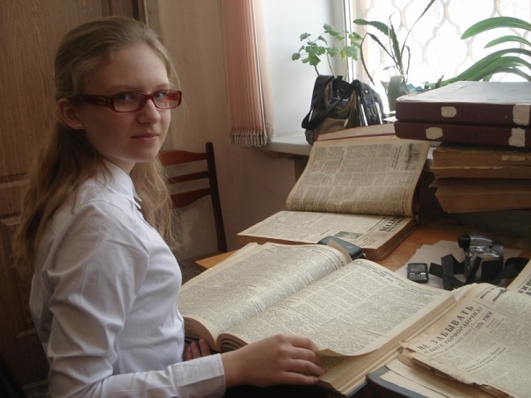
Фото.Чайка Виктория в архиве местной газеты «Ленинская Шатура», апрель 2011г.
Приложение 2.
Рукописный список первого педагогического состава Шатурской школы №2
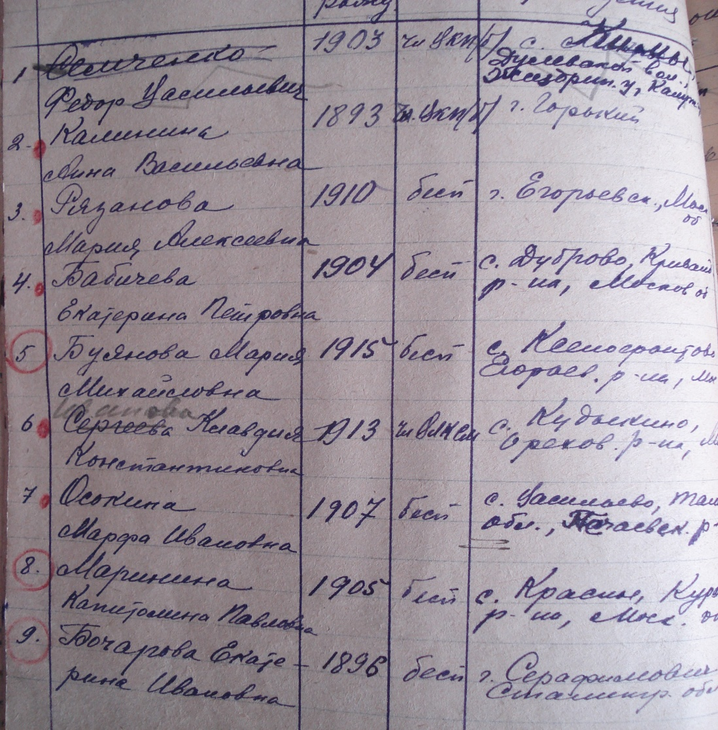
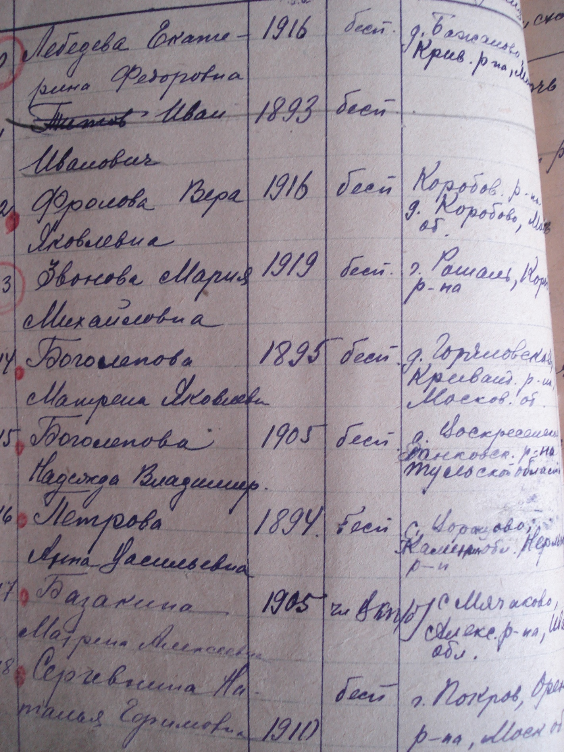

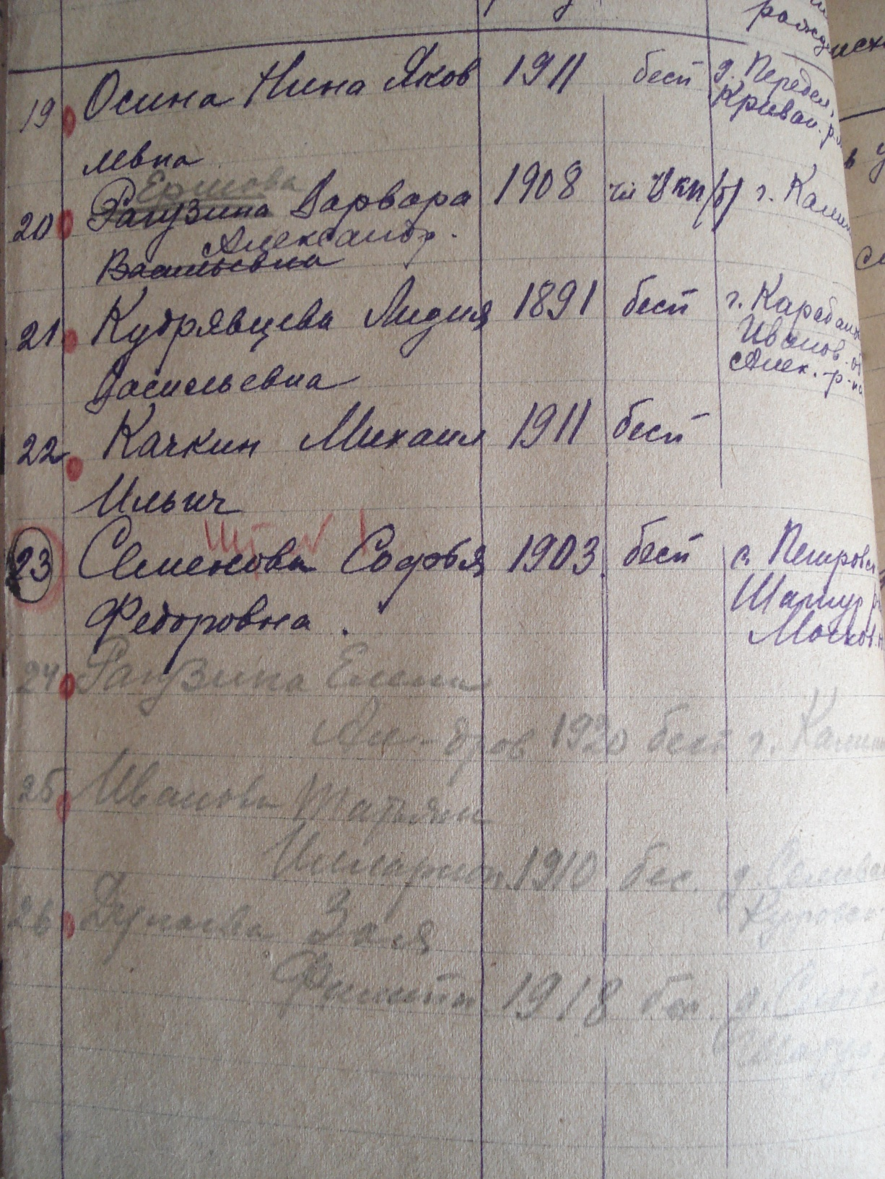
Приложение 3.
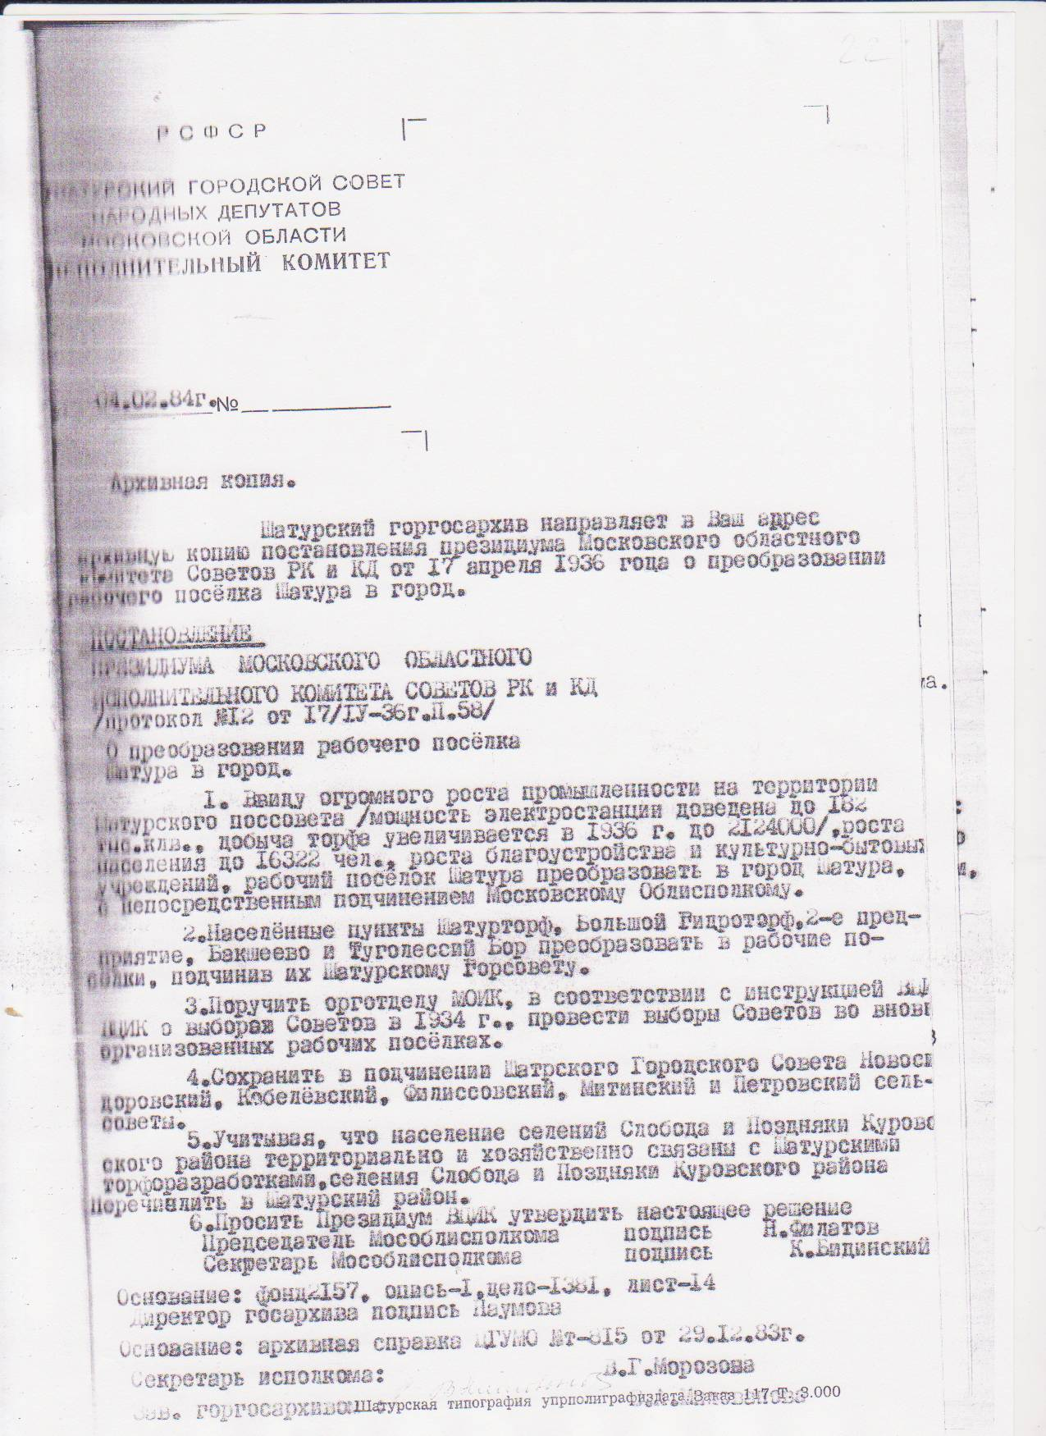
Копия постановления президиума Московского областного Комитета Советов РК и КД от 17 апреля 1936г. о преобразовании рабочего посёлка Шатура в город

Приложение 4
Воспоминания Синицыной Евдокии Васильевны – учительницы начальных классов Шатурской школы №2. Беседа состоялась в январе 2006 года.
Приехала в Шатуру в феврале 1934г., после окончания Егорьевского педагогического техникума. Правда, тогда на месте города была деревня Торбеиха. Заведующий Гороно – Осин Владимир Яковлевич – направил меня, молодого специалиста, в «образцовую школу», располагавшуюся в двух деревянных зданиях на улице Интернациональной.
Школа работала в 2 смены и имела двух директоров. За организацию учебно-воспитательного процесса в 1-ю смену отвечал чудеснейший человек – Степан Павлович Павлов. Директором 2-й смены был Фёдор Васильевич Семченко, отличавшийся высоким ростом и обаянием. Обоих директоров отличала необыкновенная интеллигентность и добропорядочность. Подобных людей я уже не встречала.
Мне достался очень сильный первый класс. Дети были способные и озорные, но я смогла найти с ними общий язык. Особенно запомнился Витя Ратников, отличавшийся своей одарённостью.
В 1935 году 1-я смена переехала в здание современной школы №1, где директором был назначен Степан Павлович Павлов. Таким образом, школа на улице Интернациональной стала немного разгружена по численности. Тогда в школе большое внимание уделялось достижению 100% успеваемости, большое место отводилось занятиям после уроков с отстающими школьниками. Эти задачи мне удалось успешно решить в своём классе. За это я была делигированана Слёт отличников народного образования, записана в Книгу Почёта Московской области, получила Премию.
В 1937 году 2-я смена переехала в новую школу №2, а на базе деревянной школы, что была расположена на улице Интернациональной, создали школу №3, директором которой в течение 5 лет мне пришлось проработать.
Тогдашний заведующий гороно- Фёдор Глыбин- с уважением относился к нам, директорам трёх школ, называя нас «Васильевичами»

Приложение 5.
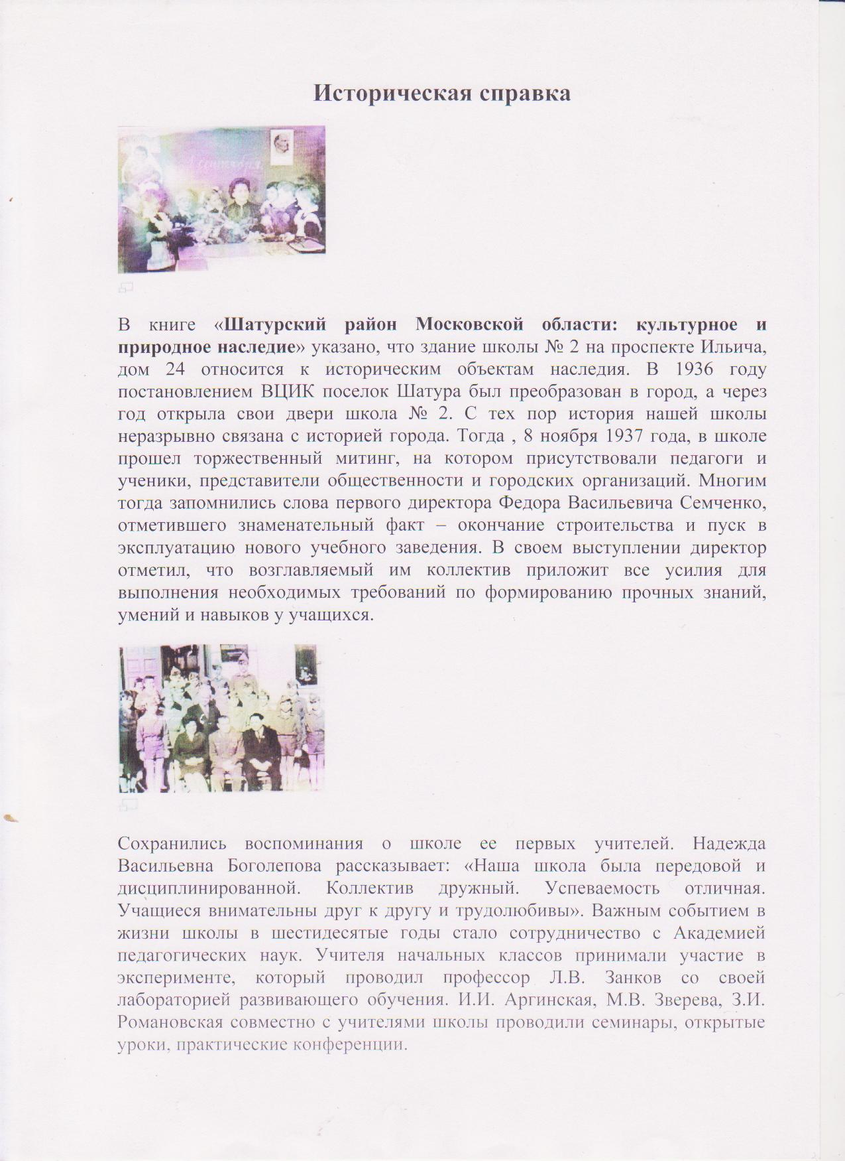
Историческая справка о Шатурской школе №2, расположенная на сайте школы

Приложение 6.
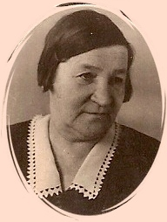Кудрявцева Лидия Васильевна – учитель немецкого языка в 1937-50-е годы Шатурской школы №2
Приложение 7
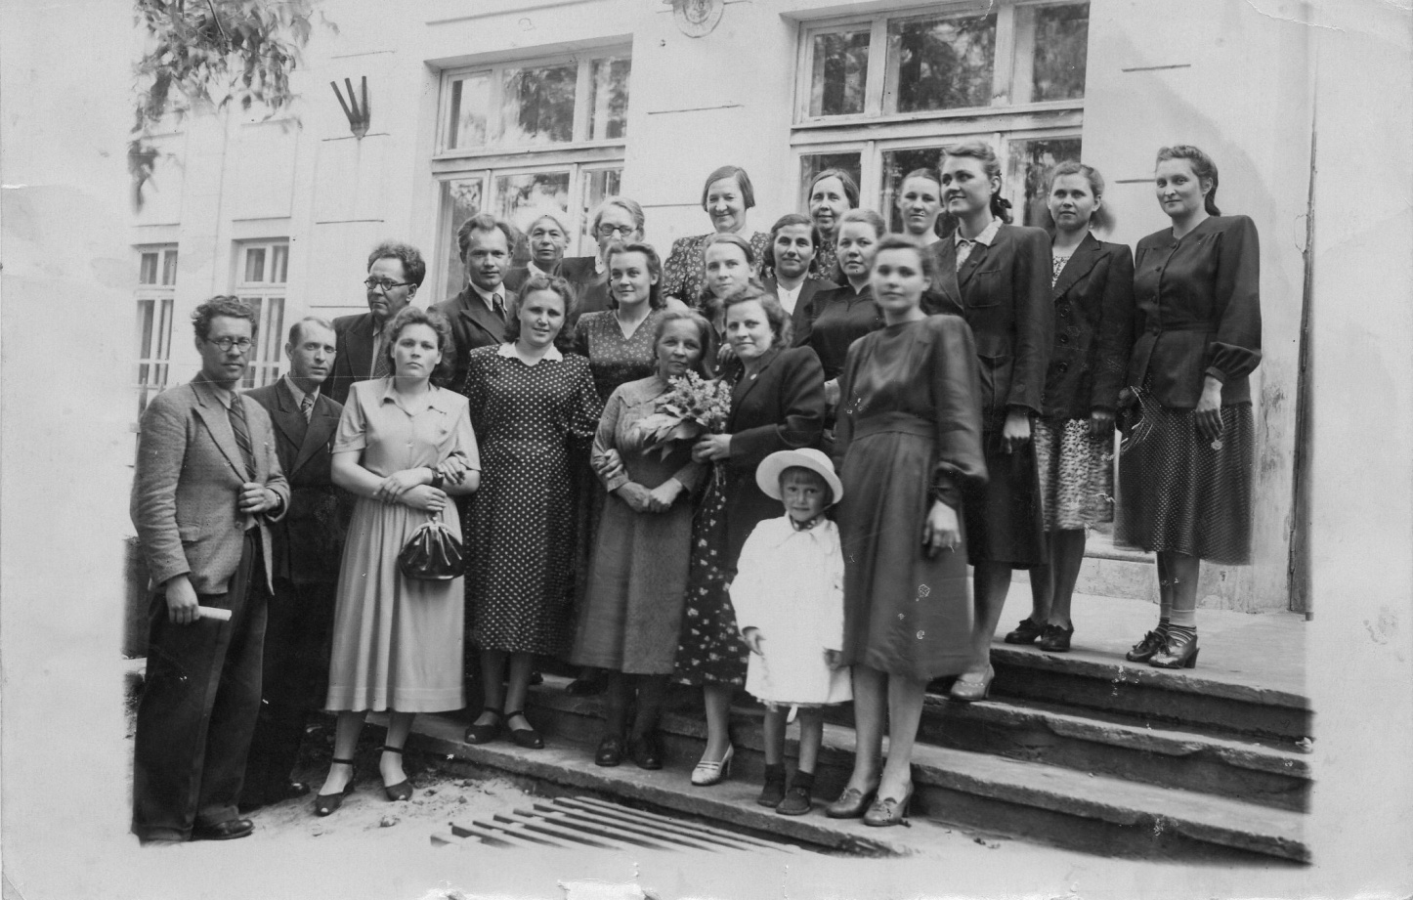
Фото, подаренное школе Синицыной Евдокией Васильевной (третья справа в первом ряду): педагогический коллектив во главе с директором Головановым Василием Андреевичем (пятый слева во втором ряду). В последнем ряду вторая слева - Калинина Анна Васильевна, третья слева Кудрявцева Лидия Васильевна.
Приложение 8
Воспоминания Харламовой Маргариты Петровны – выпускницы Шатурской школы №2. Воспоминания записаны в апреле 2006 года.
В 1939 году я пришла учиться сюда в 1-й класс… Школа была совсем новая, так как её открыли в ноябре 1937г. Это была семилетняя школа. Учителя здесь были все молодые, красивые и энергичные. В нашем классе все дети хорошо знали друг друга, ведь многие жили в одном дворе. Нашей первой учительницей была Е.Ф.Козлова… Однако радостные дни продолжались только два года…
22 июня 1941 года началась Великая Отечественная война. Очень отчётливо помню этот страшный день. Было воскресенье, и мы с подружками пошли в кино на 12-часовой сеанс. Билеты на киносеанс тогда стоили всего лишь 25 копеек. Все культурные мероприятия тогда проводились только в Доме культуры имени Нариманова, другого подобного учреждения в городе не было.
Как сейчас помню, стоим мы за билетами, а нам говорят: «Сеанс отменяется, идите все домой! Скоро по радио будут передавать важное правительственное обращение!» У нас на глазах слёзы от обиды, что киносеанс отменяется. Хорошо помню, что жили мы тогда в доме П-образной формы на улице Войкова… Пришли, уселись на крыльцо, а через некоторое время услышали по радио сообщение о нападении на нашу страну гитлеровцев и начале Великой Отечественной войны. Немецко-фашистские войска перешли границу и уже на Украине шли бои и погибали люди. Вот здесь у нас и начались переживания. Все окна в классах были закрыты полотном. По всей Шатуре оконные стёкла обклеивали бумажными полосами крест - накрест.
Мы были ещё маленькими и учились только в третьем классе, но понимали всю опасность происходящего. Настроение у всех было очень плохое, жили в постоянной тревоге. На уроках много говорили о событиях на фронтах. Особенно тяжело было от того, что враг приближался к Москве…
Семья наша была большая: отец, мать, бабушка и четверо детей. Я была самой старшей из детей, мне тогда было 10 лет… В сентябре 1941 года наша семья была эвакуирована на Урал, где мы пробыли 6 месяцев. Об этом времени, проведённом на Урале, сохранились тёплые воспоминания, так как все люди помогали друг другу. На Урал мы добирались в грузовых вагонах, внутри обогревавшихся железными печками. Спали на нарах. Народу было очень много, а особенно детей. Проезжали в тоннелях Уральских гор, ехали тихо, подолгу стояли на станциях. Пищу варили на железных печках-теплушках… Жизнь на Урале была более спокойная. Распределили нас жить в бараках по комнатам. Школа была рядом. Всё отапливалось печами, но дров не хватало и приходилось их собирать на улице. Недалеко была кубовая, которая топилась круглые сутки, обеспечивая нас горячей водой.Вставала я в 7 часов, одевалась, брала чайник и – за кипятком, а потом – в школу.
Очень запомнилась первая военная зима: 30-40-градусные морозы и очень много снега…
Через 6 месяцев за нами приехали из Шатуры, так как немцы начали отступать от Москвы. Таким образом, в 1942 году мы вернулись и я продолжила обучение в Шатурской школе №2. Директором школы был Ф.В.Семченко…
Однажды нам объявили, что состоится митинг - проводы директора на фронт. Выстроили нас всех на 2 этаже. Директор выступал с тревожной речью; призвал, чтобы мы хорошо учились, слушались преподавателей… Провожали мы своего директора и плакали. После проводов на фронт Фёдора Васильевича, директором была назначена его заместитель - Анна Васильевна Калинина. Фёдор Васильевич не вернулся, погиб на фронте. У него осталась жена – Анфиса Петровна, учитель математики и двое детей…
А жизнь продолжалась. У нас в школе в военные годы была очень хорошая старшая пионервожатая. От неё шло всё интересное. Она каждый день собирала нас после уроков, и мы вместе слушали сообщения от Информбюро по радио.
Мы, школьники, в годы войны много помогали селу убирать урожай на колхозных полях. На фронт собирали посылки с тёплыми вещами, вязали носки и варежки, шили кисеты для махорки. Часто в сельских клубах давали концерты для колхозников, чтобы поднять их дух. Автобусов тогда не было, машин нам не давали, поэтому приходилось добираться до деревень пешком.
Чаще всего выступали с концертами в таких населённых пунктах, как Ботино, Воронинская, Петровское. Один раз попали в снежную бурю и заблудились, но всё-таки местные жители нас дождались и мы перед ними выступили с концертом…
В 1945 году мы окончили 7 классов и весь коллектив нашего класса перевели в Шатурскую школу №1.

Приложение 9
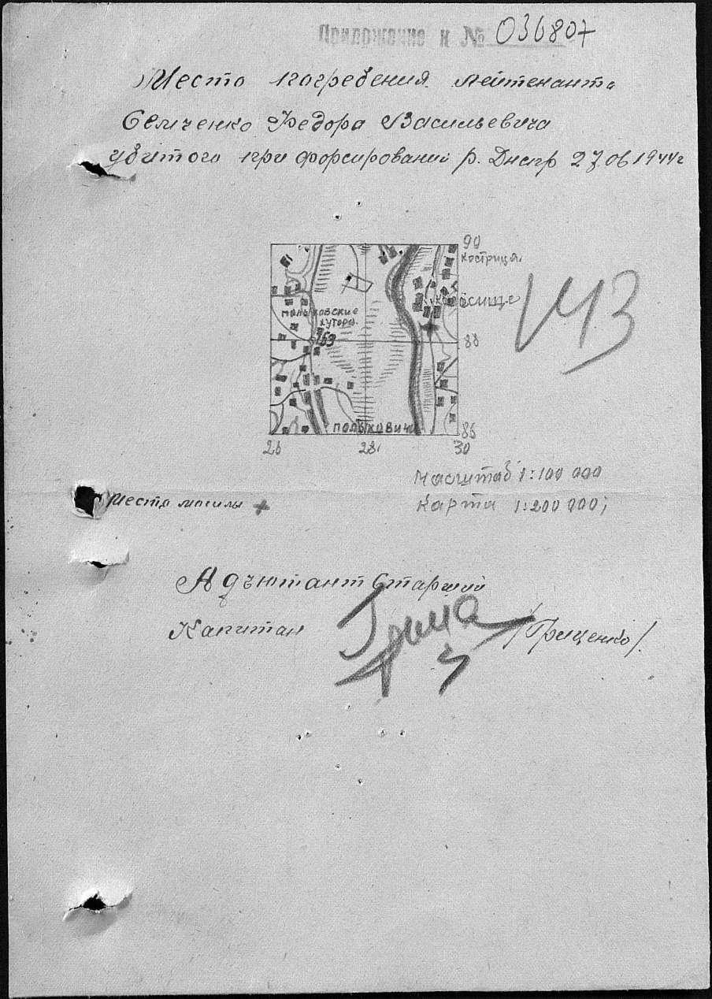
План расположения места погребения Ф.В.Семченко

Приложение 10
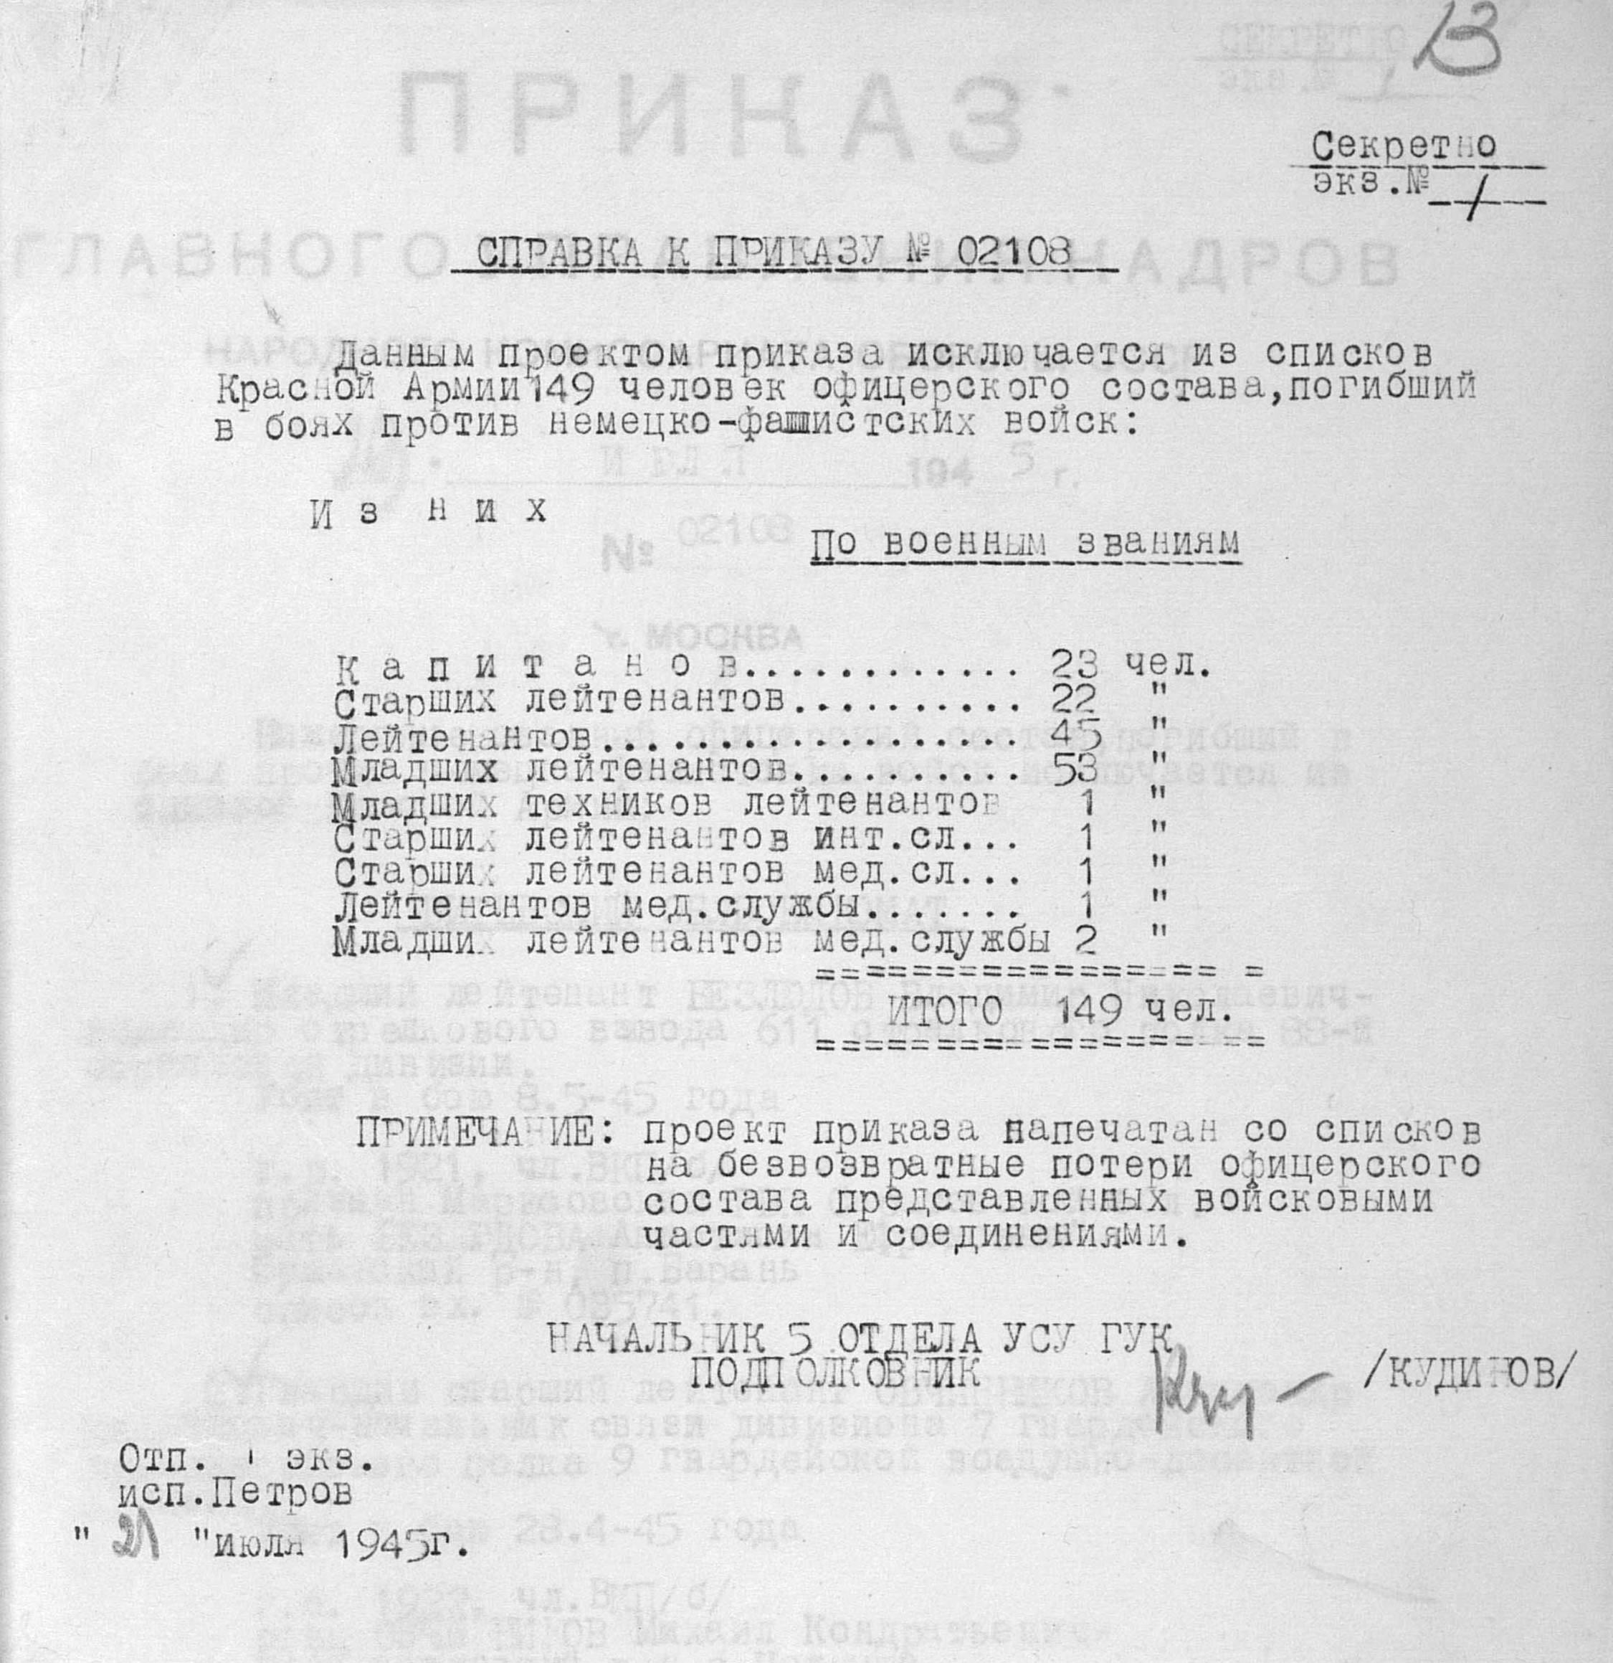
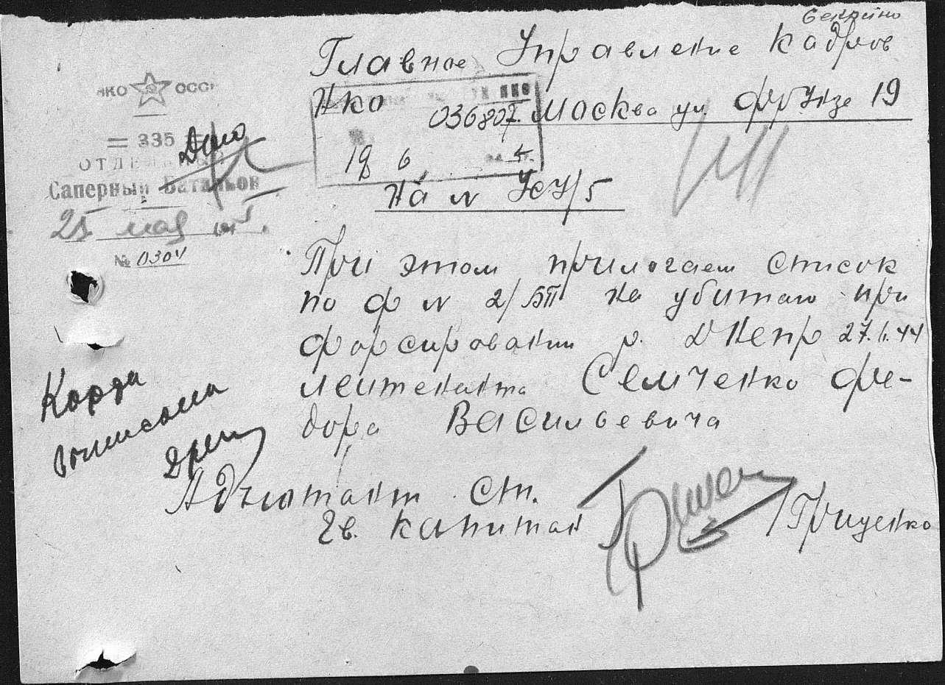
Приказ об исключении, по случаю гибели, из состава Красной Армии 149 человек, в том числе и лейтенанта Фёдора Васильевича Семченко
Приложение 11
Директор городской средней школы №2 Ф.В. Семченко вручает похвальные грамоты отличницам Клавдии Назаркиной и Фаине Шаровой.
Газета Ленинская Шатура от 27 июня 1941г. №147

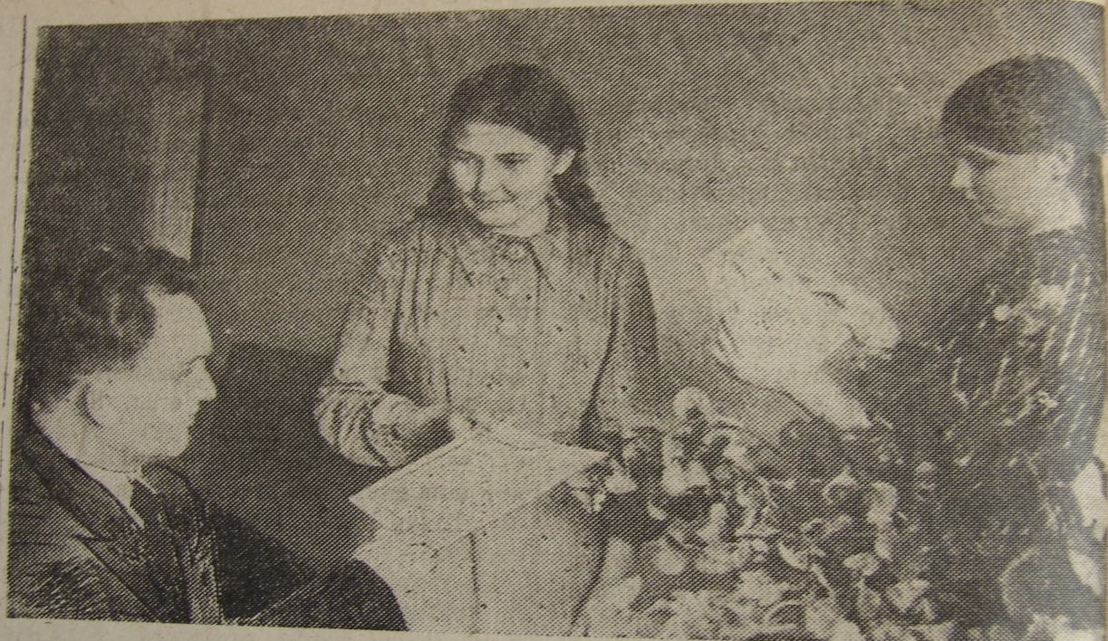

Шатурский Муниципальный Архив: Фонд 31, Опись-1, Дело-9
Архив газеты «Ленинская Шатура»
Там же
Там же
Архив газеты «Ленинская Шатура»
Шатурский Муниципальный Архив: Фонд 2157, Опись-1, Дело-1381, лист 14 7 Архив газеты «Ленинская Шатура
Архив газеты «Ленинская Шатура»
Сайт школы: school02_shat/
Архив газеты «Ленинская Шатура»
Архив газеты «Ленинская Шатура»
Там же
Архив газеты «Ленинская Шатура»
Архив газеты «Ленинская Шатура»
Архив газеты «Ленинская Шатура»
Архив газеты «Ленинская Шатура»
Архив газеты «Ленинская Шатура»
Архив газеты «Ленинская Шатура»
Архив газеты «Ленинская Шатура»
Шатурский Муниципальный Архив: Фонд 31, Опись-1, Дело-9
Школьный архив. Воспоминания Харламовой М.П.
сайт obd-memorial.ru
Там же
Там же
Там же
Архив газеты «Ленинская Шатура»

